（接頁2）深入淺出把結果子的樹，引進〝豐盛生命〞的美好。
（一）生命要豐盛先從抵抗罪惡開始（詩一1）
（二）生命豐盛的秘訣─晝夜思想神的話（詩一2）
（三）成熟的生命必像一棵健壯的樹會按時候結果子（詩一3）
(1)此樹有人栽種，目的是結果子。
(2)樹木的健壯來自根─生命的工程
(3)生命成熟才能結果子─需要時間
(4)健壯榮美的大樹成為人、動物和環境的祝福
特別感動的生命的工程這一點（根）風雨使樹札根更深，苦難熬煉高尚品格，每位姊妹都有同感，甚至碰觸到內心深處的傷口，原來神有美意。為要得更豐盛的生命。
第三天的主日敬拜，由〝成淑靜〞姊妹領會〝享受主愛裡的安息〞
（一）聖經中最早提到的「安息」是在創世記第二章2-3節。
（二）神歇了祂一切創造的工程，設立安息。
（三）神造物的原則─分別出來。
（四）安息的重點是享受神與人之間的美好關係。
（五）在罪來到世界上之後，安息的意義更加重要寶貴。
（六）活著時享受神關係恢復的安息，死後在主裡息了世上的勞苦。
（七）享受與神關係恢復的安息，是活在主裡重新得力，極大福份。
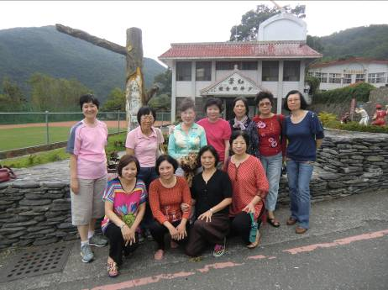
罪的可怕使我們失去了與神之間相連繫的親密美好關係，犯了罪以後的反應就是羞恥和躲藏。人的生命只能逐步走向死亡。因此神救恩計劃的開始（創三15），「女人的後裔要傷你的頭，你要傷他的腳跟。」神不是用滅絕，而是重新再造。開始因罪的釋放而享受到主愛裡的安息。
最後一堂是「心得分享」也就是收網的最佳時刻。每一位姊妹都踴躍表達這一次退修會中所獲得的益處。同時以實際的行動表明參與事奉的意願，也願意從此刻開始改變自己，過「重生」生命的基督徒生活。10月28日下午3：30帶著滿滿的飽足踏上歸途，晚上9點到達台北火車站。一切順利平安，謝謝弟兄姊妹主裡的代禱，願一切榮耀都歸於神。
（接頁2）深入淺出把結果子的樹，引進〝豐盛生命〞的美好。
（一）生命要豐盛先從抵抗罪惡開始（詩一1）
（二）生命豐盛的秘訣─晝夜思想神的話（詩一2）
（三）成熟的生命必像一棵健壯的樹會按時候結果子（詩一3）
(1)此樹有人栽種，目的是結果子。
(2)樹木的健壯來自根─生命的工程
(3)生命成熟才能結果子─需要時間
(4)健壯榮美的大樹成為人、動物和環境的祝福。
特別感動的生命的工程這一點（根）風雨使樹札根更深，苦難熬煉高尚品格，每位姊妹都有同感，甚至碰觸到內心深處的傷口，原來神有美意。為要得更豐盛的生命。
第三天的主日敬拜，由〝成淑靜〞姊妹領會〝享受主愛裡的安息〞
（一）聖經中最早提到的「安息」是在創世記第二章2-3節。
（二）神歇了祂一切創造的工程，設立安息。
（三）神造物的原則─分別出來。
（四）安息的重點是享受神與人之間的美好關係。
（五）在罪來到世界上之後，安息的意義更加重要寶貴。
（六）活著時享受神關係恢復的安息，死後在主裡息了世上的勞苦。
（七）享受與神關係恢復的安息，是活在主裡重新得力，極大福份。
罪的可怕使我們失去了與神之間相連繫的親密美好關係，犯了罪以後的反應就是羞恥和躲藏。人的生命只能逐步走向死亡。因此神救恩計劃的開始（創三15），「女人的後裔要傷你的頭，你要傷他的腳跟。」神不是用滅絕，而是重新再造。開始因罪的釋放而享受到主愛裡的安息。
最後一堂是「心得分享」也就是收網的最佳時刻。每一位姊妹都踴躍表達這一次退修會中所獲得的益處。同時以實際的行動表明參與事奉的意願，也願意從此刻開始改變自己，過「重生」生命的基督徒生活。10月28日下午3：30帶著滿滿的飽足踏上歸途，晚上9點到達台北火車站。一切順利平安，謝謝弟兄姊妹主裡的代禱，願一切榮耀都歸於神。

